**SYSTEM THINKING & DESIGN THINKING**

**REMINDER TRANSAKSI TOKO**

**LAPORAN TUGAS BESAR**

Laporan ini disusun untuk memenuhi tugas mata kuliah Literasi Manusia

Dosen Pengampu : Noviana Riza,. S.Si., M.T., SFPC



Disusun Oleh:

1.21.4.035 Aryka Anisa Pertiwi

1.21.4.028 Fedhira Syaila Putri Azzahra

**PROGRAM DIPLOMA IV TEKNIK INFORMATIKA**

**UNIVERSITAS LOGISTIK & BISNIS INTERNASIONAL**

**BANDUNG**

**2023**

**BAB I**

**PENDAHULUAN**

* 1. **Latar Belakang**

Dalam dunia ritel dan bisnis, toko seringkali perlu mengingatkan pelanggan tentang transaksi tertentu. Pengingat transaksi merupakan salah satu strategi yang digunakan untuk menjaga hubungan baik antara pelanggan dan toko serta mendorong pelanggan untuk melakukan tindakan tertentu, seperti membayar, menerima pesanan atau menyelesaikan transaksi lainnya.

Tingkatkan Efisiensi Penjualan, di lingkungan ritel, pengingat transaksi membantu meningkatkan efisiensi penjualan. Dengan mengirimkan pengingat kepada pelanggan tentang transaksi yang tertunda, seperti membayar pesanan atau pengambilan, toko dapat memastikan bahwa pelanggan mengambil langkah yang diperlukan untuk menyelesaikan transaksi. Ini membantu mengurangi jumlah transaksi yang tertunda atau dibatalkan dan meningkatkan kepuasan pelanggan. Tingkatkan kepuasan pelanggan, mengingatkan pelanggan tentang transaksi yang tertunda adalah cara untuk menunjukkan bahwa Anda peduli dan perhatian kepada mereka. Dengan mengirimkan pengingat yang ramah dan informatif, toko menunjukkan bahwa mereka menghargai pelanggan dan ingin membantu mereka melakukan pembelian dengan mudah. Ini dapat meningkatkan kepuasan pelanggan, memperkuat hubungan pelanggan-toko dan membangun loyalitas pelanggan jangka panjang.

Minimalkan Pembayaran Terlambat, dalam beberapa kasus, pelanggan mungkin lupa tagihan atau kesulitan membayar tagihan tepat waktu. Dengan mengirimkan pengingat acara, toko dapat mengingatkan pelanggan tentang tanggal pembayaran dan mendorong mereka untuk melakukan pembayaran tepat waktu. Ini membantu mengurangi penundaan pembayaran, meningkatkan arus kas transaksi, dan menghindari konsekuensi negatif seperti denda atau penundaan.

Perkuat hubungan pelanggan, memperingatkan pelanggan tentang transaksi yang tertunda adalah kesempatan untuk berkomunikasi langsung dengan mereka. Selain pengingat, toko dapat menyertakan informasi tambahan seperti penawaran khusus, diskon, atau penawaran terkait obral yang sedang berlangsung. Ini memperkuat hubungan pelanggan, membangkitkan minatnya dan mendorongnya untuk tinggal lebih lama di toko.

Proses transaksi yang lancar dan efisien sangat penting untuk memberikan pengalaman positif kepada pelanggan. Namun, terkadang pelanggan atau penjual dapat mengalami masalah dalam melacak atau mengingat transaksi yang telah dilakukan. Oleh karena itu, penerapan sistem reminder transaksi toko dapat menjadi solusi yang efektif untuk mengatasi masalah tersebut.

Dengan menggunakan pengingat acara toko, toko ritel dapat meningkatkan efisiensi penjualan, memperkuat hubungan pelanggan, dan meningkatkanDalam dunia bisnis yang terus berkembang, inovasi dan pemikiran kreatif menjadi kunci sukses untuk memenuhi kebutuhan dan harapan pelanggan. Dalam laporan ini, kami akan membahas mengenai konsep system thinking dan desain thinking serta mengintegrasikannya dengan penggunaan mockup aplikasi dan reminder toko melalui email dan WhatsApp.

* 1. **Identifikasi Masalah**

1. Apa yang dimaksud dengan *reminder* transaksi toko?
2. Bagaimana *system thinking & desain thinking* dari *reminder* transaksi toko?
3. Apa solusi untuk membuat konsumen tertarik berbelanja lagi di toko kita?
4. Bagaimana cara untuk membuat konsumen ingat mengenai promosi atau diskon yang ada di toko?
   1. **Tujuan**
5. Untuk mengetahui dan memahami maksud dari *reminder* transaksi toko
6. Untuk mengetahui *system thinking & desain thinking* dari *reminder* transaksi toko
7. Untuk memberikan solusi yang dapat membuat konsumen tertarik berbelanja lagi di toko
8. Untuk mengetahui cara membuat konsumen ingat mengenai promosi atau diskon yang ada di toko

**BAB II**

**LANDASAN TEORI**

**2.1 Pengertian Reminder Transaksi Toko**

Reminder transaksi toko adalah mekanisme atau strategi yang digunakan oleh toko untuk mengingatkan pelanggan tentang transaksi atau pembelian yang telah mereka lakukan atau yang masih harus mereka lakukan. Selain itu, reminder ini juga bisa digunakan sebagai pengingat jika ada penawaran atau diskon. Tujuannya adalah untuk memastikan bahwa pelanggan tidak melewatkan atau lupa tentang transaksi dan penawaran tertentu seperti melakukan pembayaran, sudah menyelesaikan pembayaran, mengambil penawaran diskon atau voucher. Reminder ini juga berguna untuk promosi toko, agar minat pembeli lebih banyak. Reminder transaksi toko dapat dilakukan melalui berbagai saluran komunikasi, seperti SMS, email, panggilan telepon, aplikasi seluler, atau pemberitahuan melalui media sosial atau platform lainnya.

**2.2 Pengertian System Thinking**

System thinking adalah pendekatan untuk memahami dan menganalisis sistem secara komprehensif, memperhatikan interaksi dan hubungan dari elemen-elemen yang membentuk sistem. Pendekatan ini melibatkan pemahaman bagaimana elemen-elemen dari suatu sistem saling terkait satu sama lain dan bagaimana perubahan dalam satu elemen dapat mempengaruhi keseluruhan sistem. Pemikiran sistem digunakan untuk memahami kompleksitas masalah dan menemukan solusi berkelanjutan dengan dampak jangka panjang.

**2.3 Pengertian Design Thinking**

*Design Thinking* adalah pendekatan dan metode untuk memecahkan masalah yang kompleks dan merancang solusi inovatif, dengan fokus pada kebutuhan pengguna. Pendekatan ini melibatkan pemahaman mendalam tentang pengguna, mengidentifikasi masalah yang mereka hadapi, dan berfokus pada pembuatan solusi yang berfokus pada pengalaman pengguna yang lebih baik. Pemikiran desain menggabungkan unsur kreativitas, empati, eksperimen, dan iterasi untuk menciptakan solusi yang relevan dan efektif.

**BAB III**

**PEMBAHASAN**

1. **System Thinking**

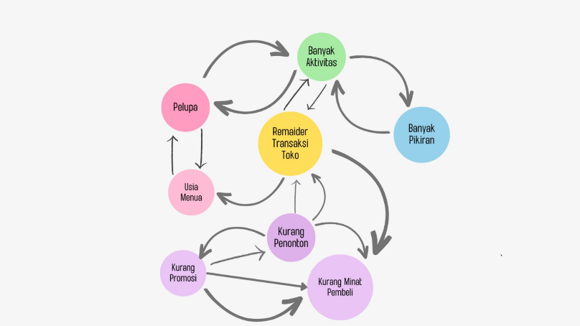

1. Design Thinking

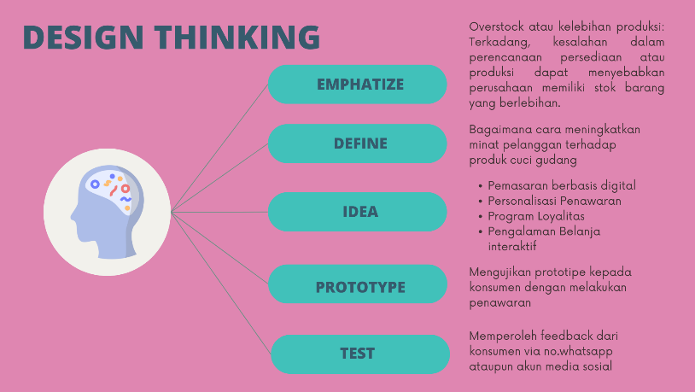

1. Mockup Aplikasi untuk solusi membuat konsumen tertarik dan berbelanja lagi di toko dan untuk mengingatkan konsumen tentang promosi atau diskon yang ada di toko



Gambar diatas merupakan mockup aplikasi dasom store dimana terdapat beberapa menu di dalamnya seperti: Shop, about, testimoni, contact, cart dan form login.



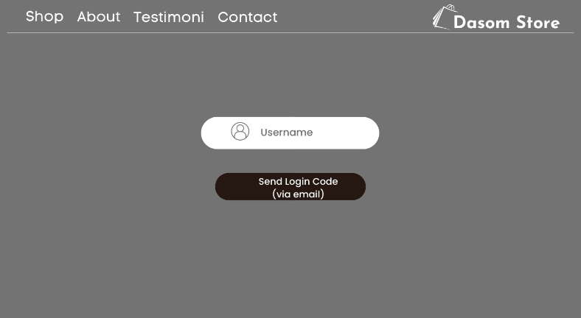

Disini kita memasukkan alamat username (email) kita, setelah itu ketika kita meng-klik tombol send login code (via email) kita akan diarahkan ke halaman selanjutnya. Dan nanti kita akan di kirimkan kode berupa angka melalui email.

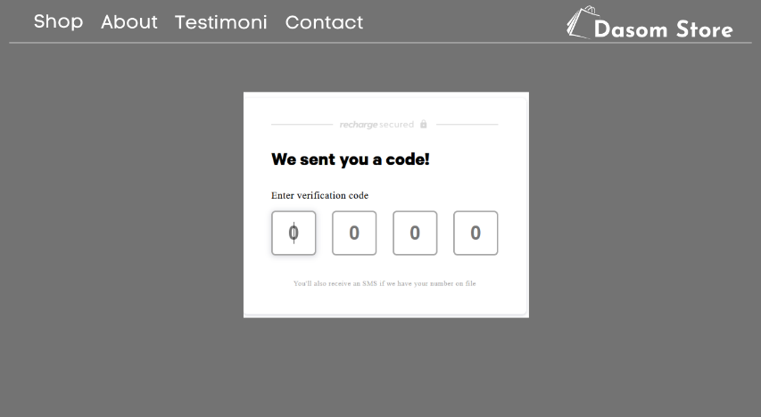

Halaman selanjutnya adalah memasukkan kode yang sudah dikirimkan oleh system ke email yang sudah terdaftar pada aplikasi ini.



Pada menu shop akan diarahkan pada menu daftar produk-produk baju yang dijual pada dasom store. Berikut ini adalah daftar produk-produk yang dijual pada dasomstore.

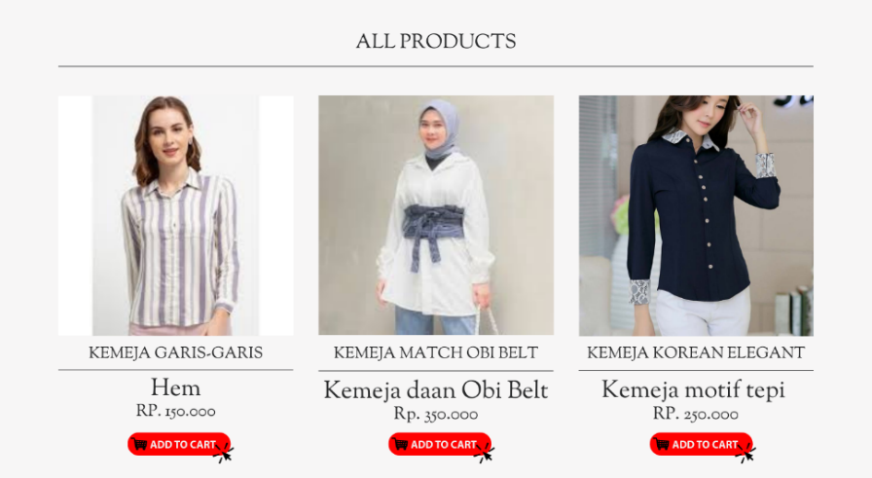

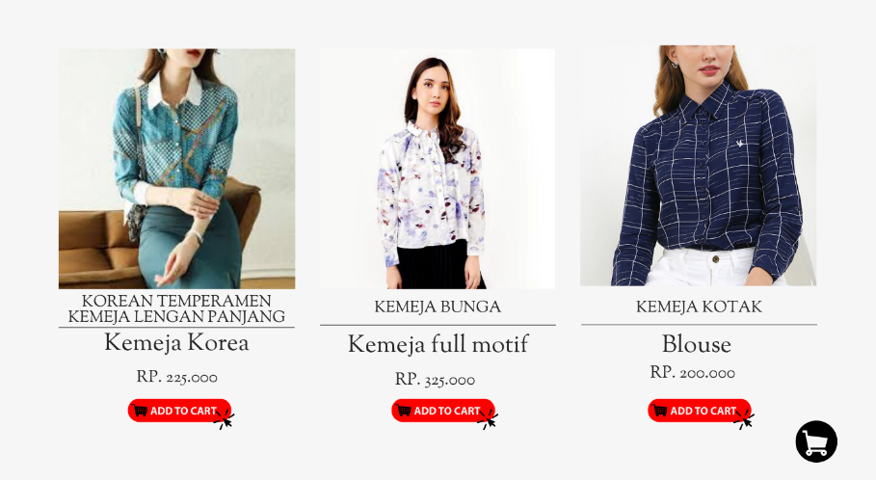

Nah gamabar diatas merupakan daftar semua barang yang dijual pada dasom store. Disana juga sudah tertera detail produk serta harga produk, jadi ketika kita ingin membeli tinggal klik tombol add to cart.

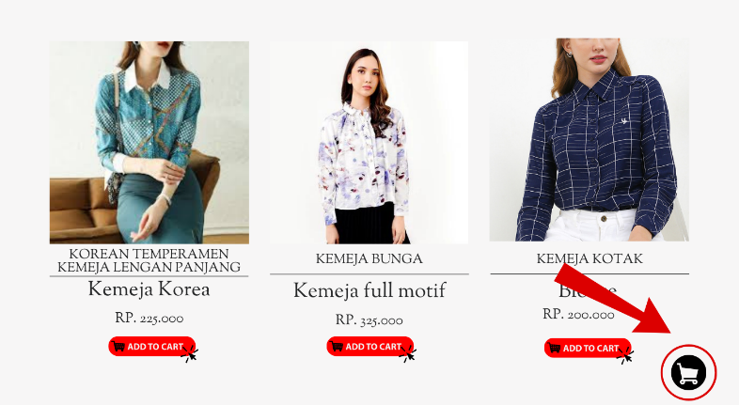

Ketika di pilih add to cart maka barang yang kita pilih akan dimasukkan ke dalam keranjang. Nah daftar produk yang sudah kita pilih bisa kita lihat malalui menu cart seperti dibawah ini.

Barikut ini adalah halaman cart. Disini kita bisa melihat daftar produk yang suadh kita pilih dan akan dibeli beserta total harga yang harus dibayar.

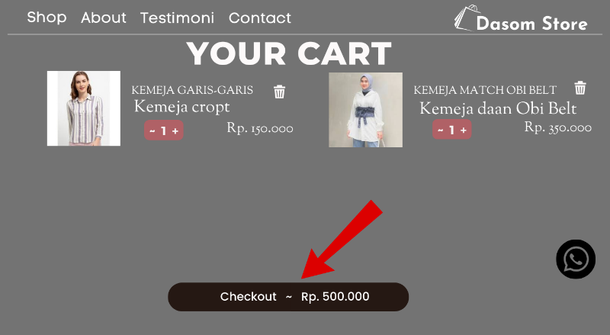

Setelah kita mengklik tombol checkout maka akan diarahkan ke halaman berikut.

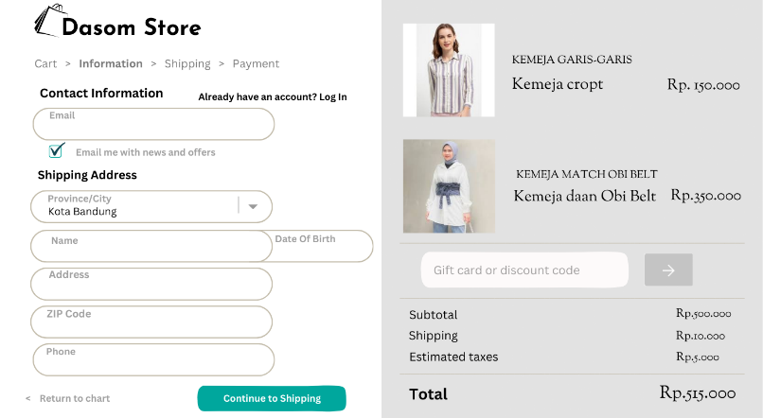

Halaman ini merupakan information dimana kita disini sama halnya dengan sign up. Pada halaman ini kita harus mengisikan beberapa data yang diperlukan setelaah lengkap lanjut pilih continue to shipping, nanti akan diarahkan ke halaman shipping seperti berikut ini.

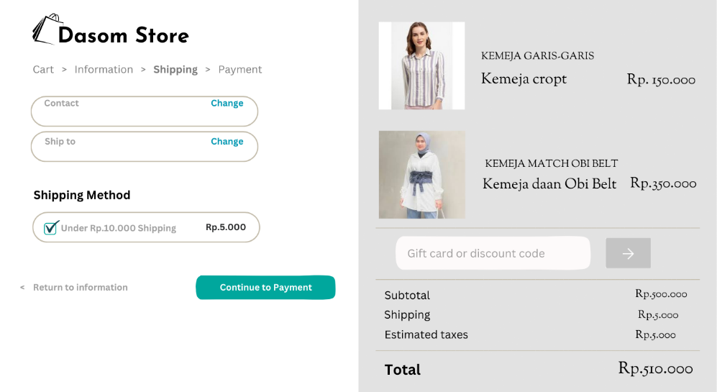

Gambar diatas merupakan halaman shipping, dimana didalam halaman ini meminta customer mengisikan contact, alamat pengiriman, serta metode pengiriman apa yang bisa kita pilih. Setelah selesai klik continue to payment, maka akaan diarahkaan ke halaman payment.

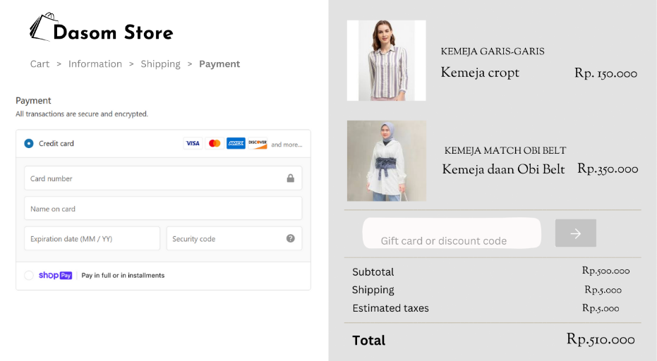

Pada halaman payment akan diarahkan untuk memilih ingin melakukaan metode pembayaran mau melalui bank apa. Setelah lengkap akan berpindah ke halaman billing address.

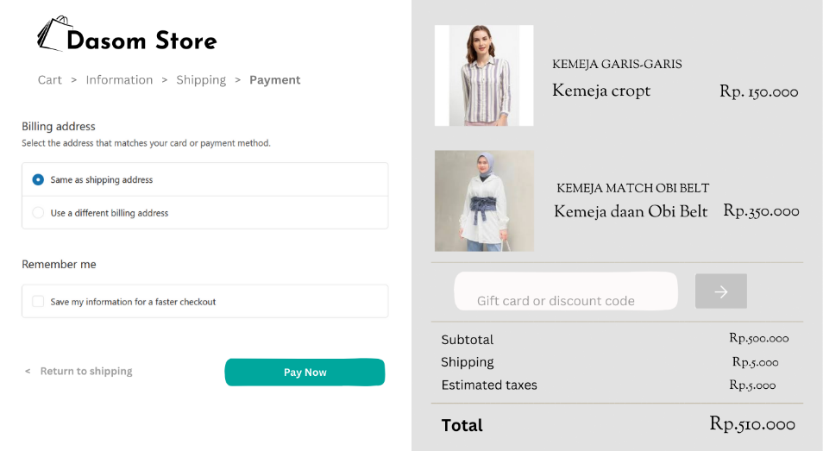

Pada billing address diatas apabila alamat billing dan shipping sama maka cukup pilih opsi same as shipping address. Serta apabilaa beda tinggal pilih use a different billing address. Lalu pay now.

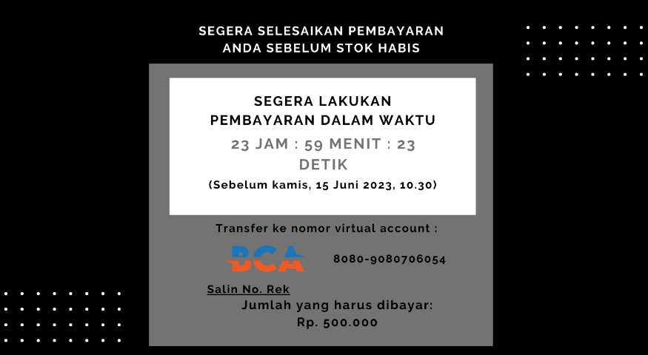

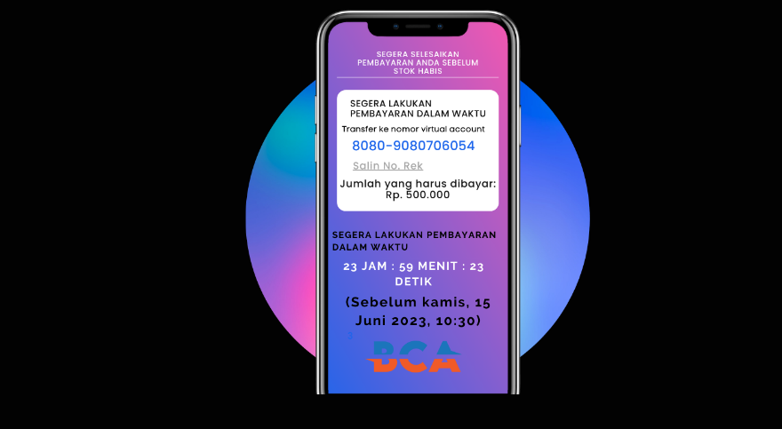

Setelah pay now kalian akan diberikaan nomor virtual account, pada halaman ini juga sudah tertera detail batas waktu pembayaran. Serta disana juga sudah otomatis disesuaikan dengan bank yang sudah kita pilih sebelumnya. Gambar diatas merupakan tampilan pada layar handphone dan desktop anda.

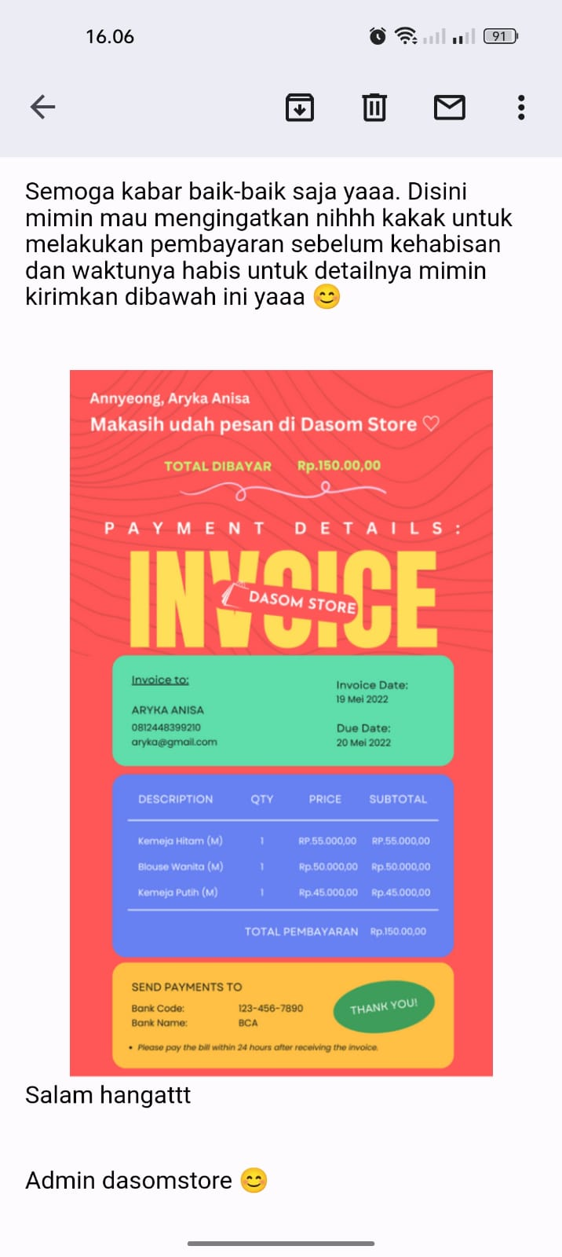

Nah gambar diatas merupakan salah satu fungsi dari reminder toko yang kami buat. Dimana setelah costomer mendapatkan nomor virtual account, dari pihak admin toko akan mengirimkan rincian invoice melalui email. Ini kami buat untuk mengantisipasi target pasar kami, yang umumnya selalu di sibukkan dengan berbagai pekerjaan dan sebagainya sehingga lupa melakukan pembayaran.

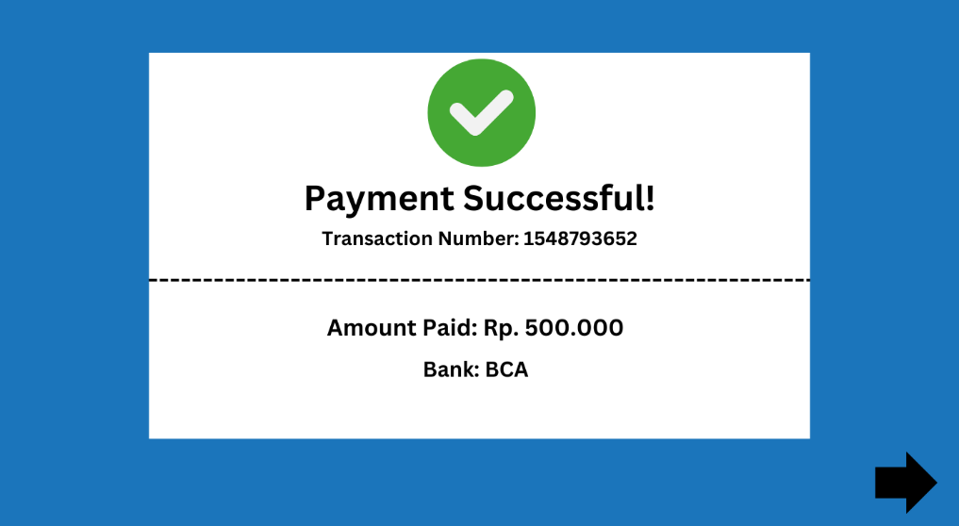

Setelah melakukan pembayaran dan apabila pembayarannya sukses maka akan tampil laman seperti diatas.

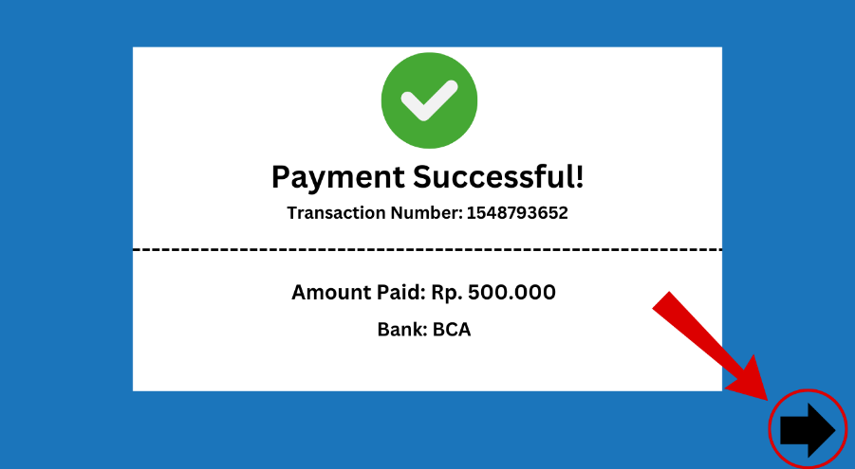

Lalu untuk keluar adri halaman ini klik tanda panah seperti diatas. Maka kita akan diarahkan ke halaman utama.



Apabila kita klik icon diatas maka kita alan diarahkan ke halaman login seperti dibawah ini.

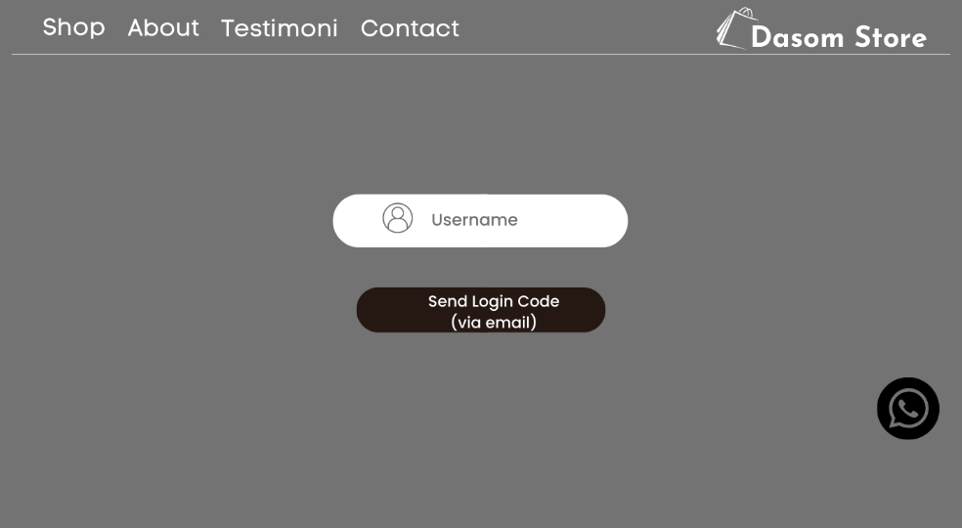

Apabila kita sudaah pernah melakukan sign up, maka untuk pengecekan atau order selanjutnya kita tinggal memasukkan alamat email yang pernah kita inputkan ketika melakukan sign up.

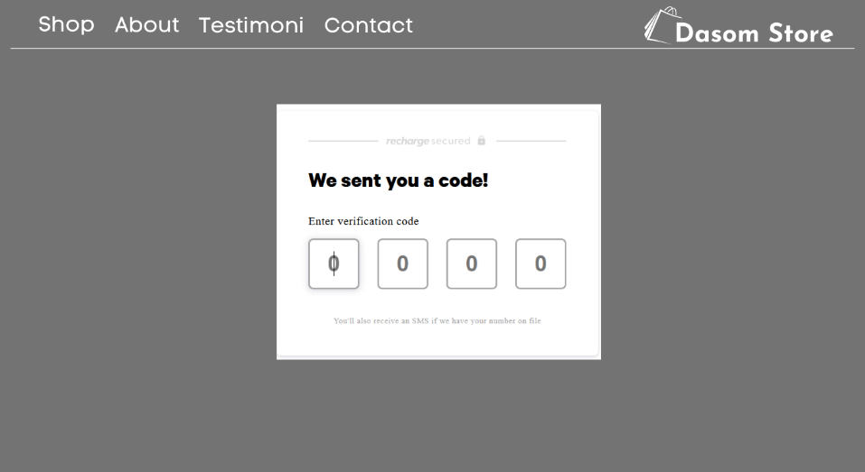

Setelah menginputkan email nanti akan diperintahkan untuk mengisi code, nah kode tersebut akan dikirimkan melalui email. Seperti gambar di bawah ini.

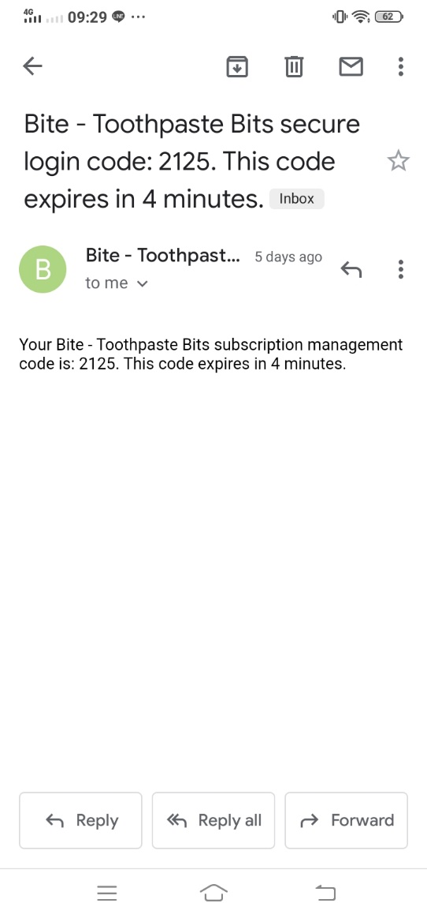

Gambar diatas merupakan code yang digunakaan untuk login ke aplikasi. Seperti yang terteraa pada email di atas code tersebut hanya memiliki waktu 4 menit, setelah 4 menit tidak di masukkan maka kode otomatis akan kadaluarsa.

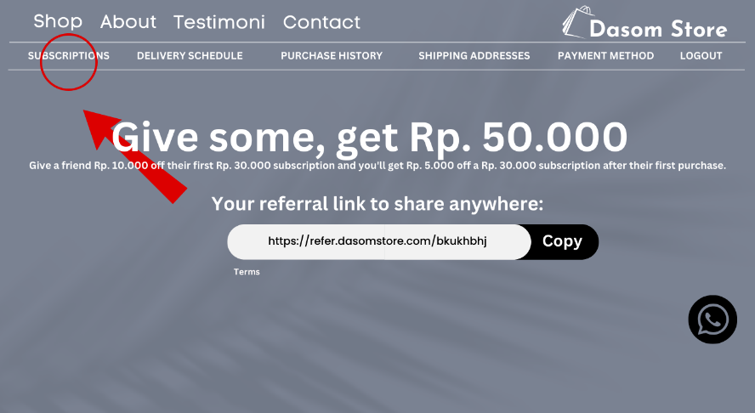

Nah gambar diatas adalah tampilan apabila kita sudah berhsil login. Pada bagian subscription berisi keuntungan yang bis akita dapatkan apabila kita mengajak teman kita untuk belanja ditoko ini maka ananti akan di beri sejenis diskon.

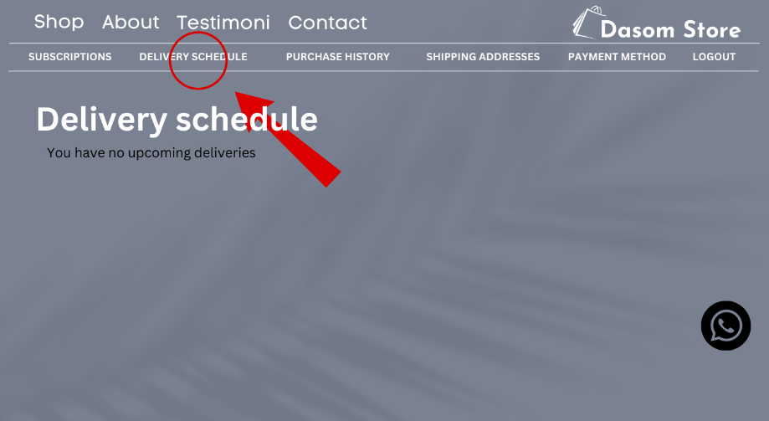

Nah pada halaman diatas nanti akan dimuat informasi mengenai jadwal pengiriman dari barang apa yang sudah kita pesan.

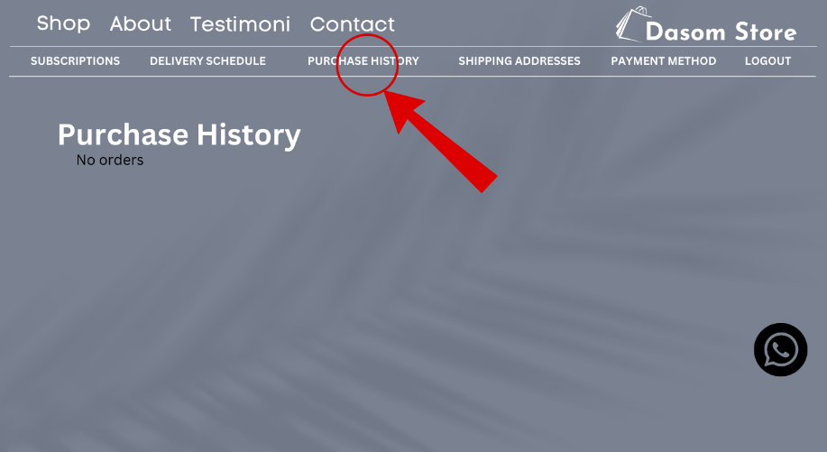

Haalaman diatas berisi riwayat pembelian, jadi apa saja produk yaang sudah pernah kita order akan dimuat dalam halaman ini.

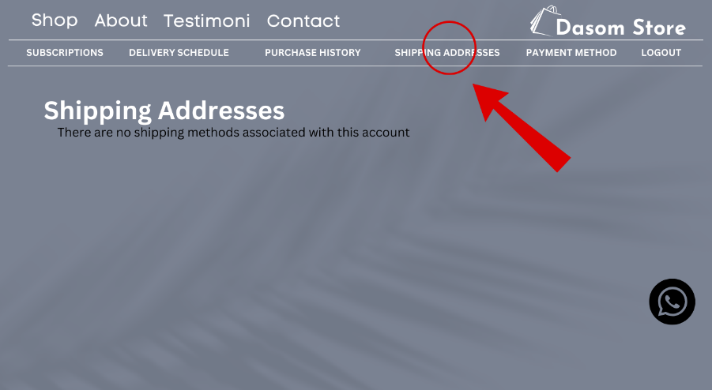

Pada halaman ini akan dimuat alamat apa saja yang pernah kita inputkan pada saat akan mengorder suatu produk, jadi kita cukup mengin[utkan satu kali alamat maka akan secara otomatis tersimpan oleh sistem dan masuk ke dalam daftar pada halaman di atas.

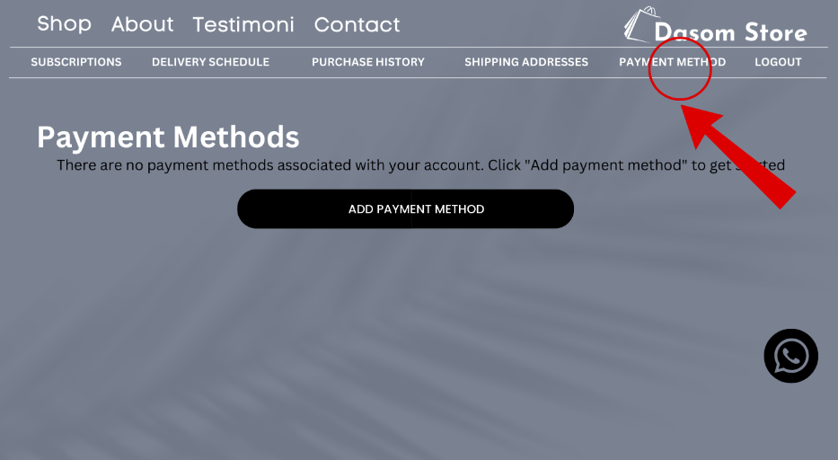

Halaman diatas berisi metode pembayaran yang pernah kita gunakan pada saat order produk. Kita bisa menambahkan metode pembayaran juga melalui halaman ini, ketika kita klik add paymen method maka akan tampil seperti dibawah ini.

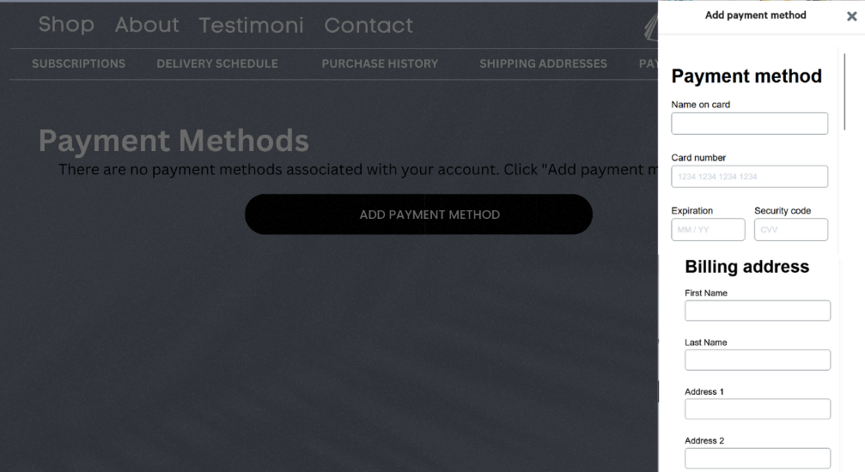

Disana kita diminta untuk menginputkan beberapa data mengenai metode pembayaran yang akan kita gunakan ketika mengorder suatu produk.

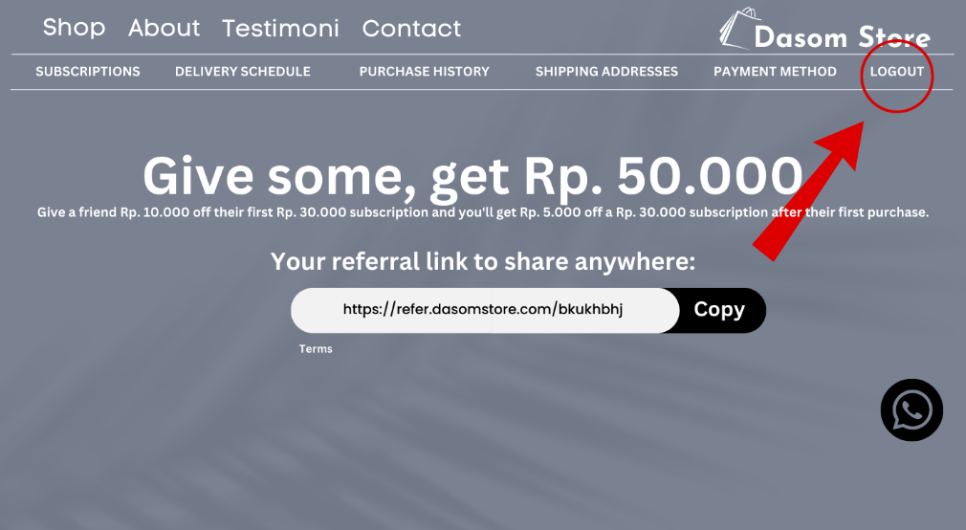



Ketika kita klik logout maka kita akan diarahkan ke halaman aplikasi ini, seperti pada gambar diatas.

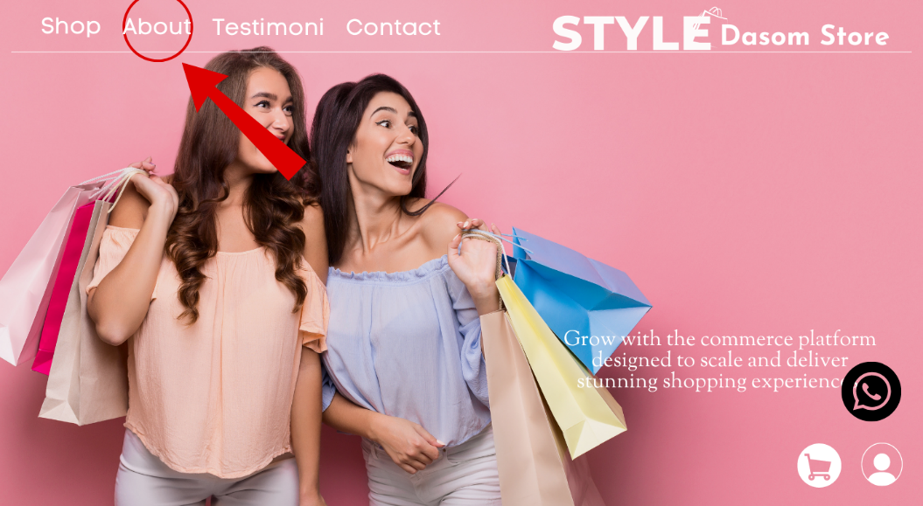



Pada halaman about itu didalamnya berisi informasi mengenai keunikan, hal yang beda dan apa istimewanya toko ini.

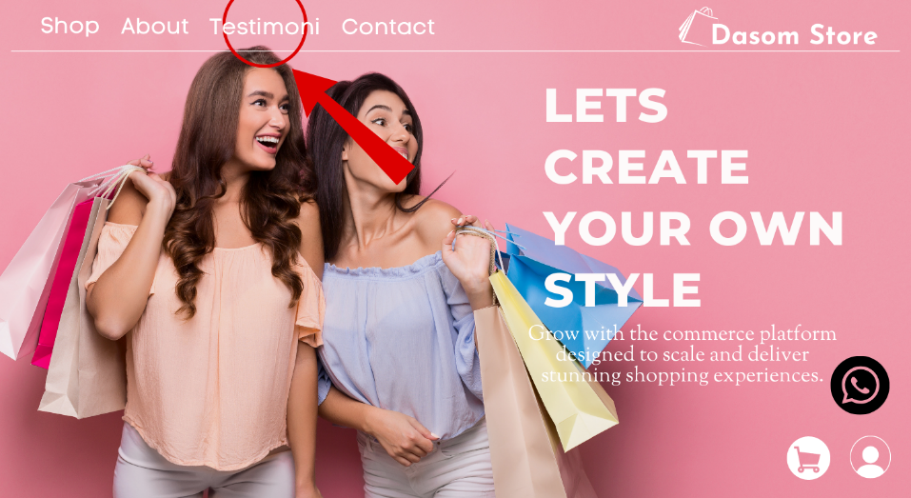



Halaman diatas adalah testimoi dari customer, nah pada halaman ini customer di berikan tempat untuk menilai produk yang kami jual.

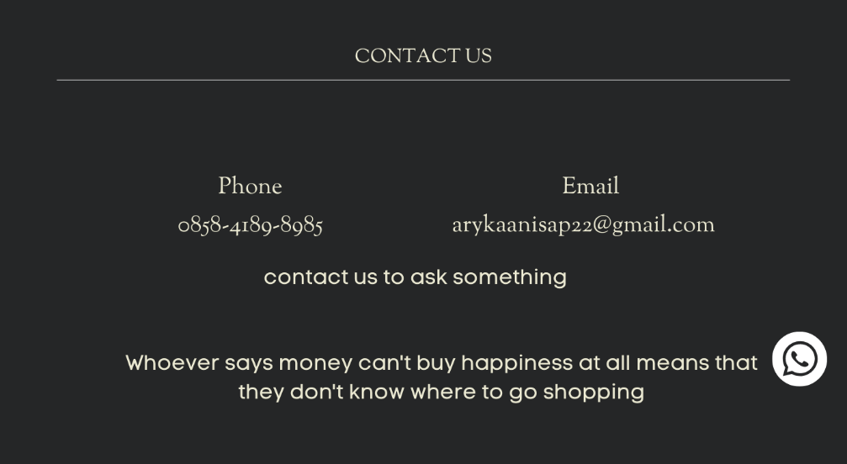

Halaman ini berisi informasi contact resmi dasomstor, disitu tertera alamat email dan nomor whatsApp.

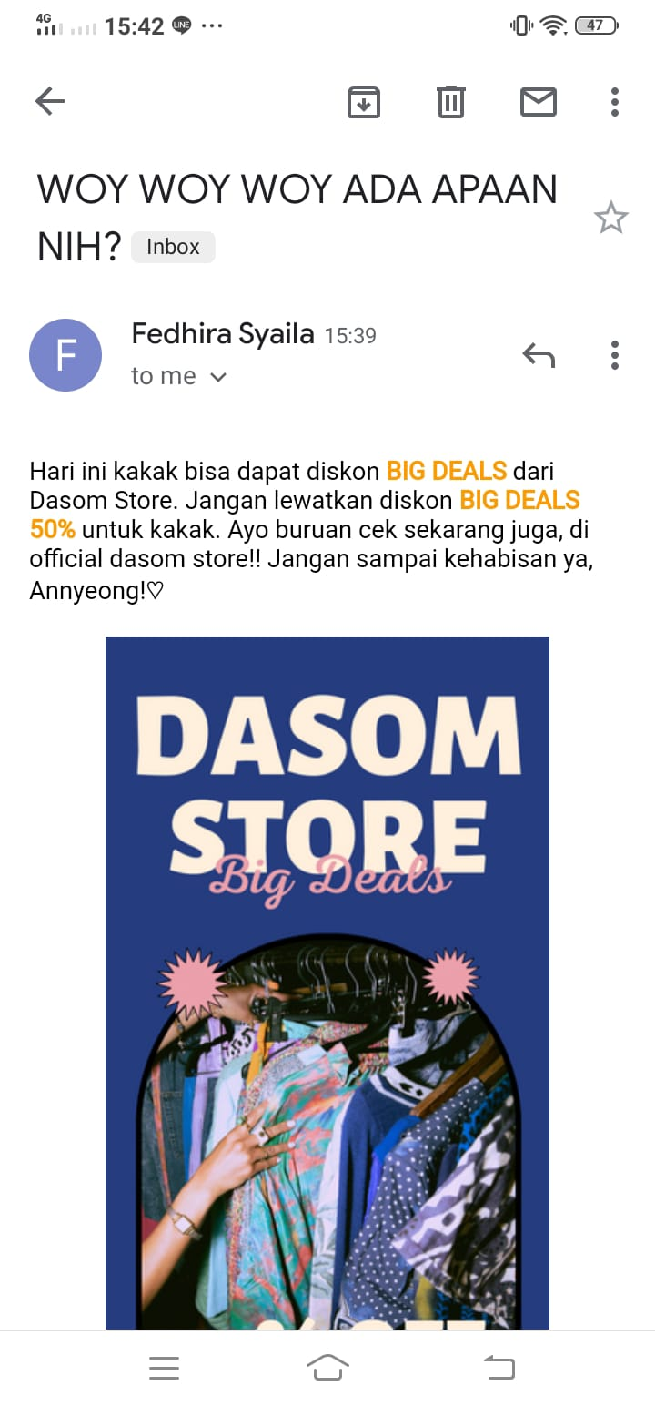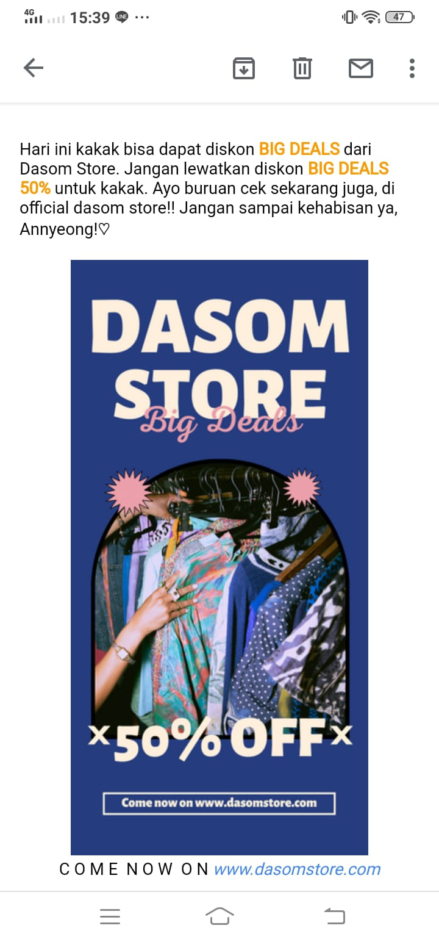

Gambar diatas merupakan notifikasi reminder yang kami kirimkan melalui email. Disini kami memberitahukan bahwa di toko kami sedang ada promo besar-besaran. Dan kami tidak ingin pelanggan setia kami tidak merasakan promo tersebut oleh karena itu kami kirim kan lah notifikasi ini. Kami juga menyertakan link resmi toko kami jadi customer tinggal tap pada link tersebut untuk melihat produk-prouk yang sedang promo besar-besaran di toko kami.

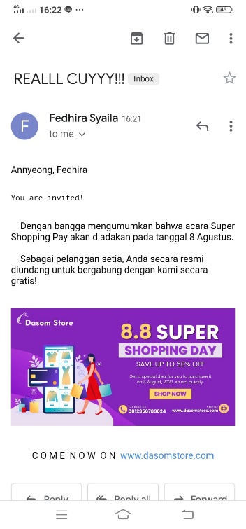

Diatas merupakan sebuah notifikasi untuk mengundang paara customer kami untuk berbelanja tentunya. Notifikasi ini biasanya diberikan ketika ada tanggal cantik, yang tentunya didalamnya terdapat berbagai diskon menarik dan menggiurkan.

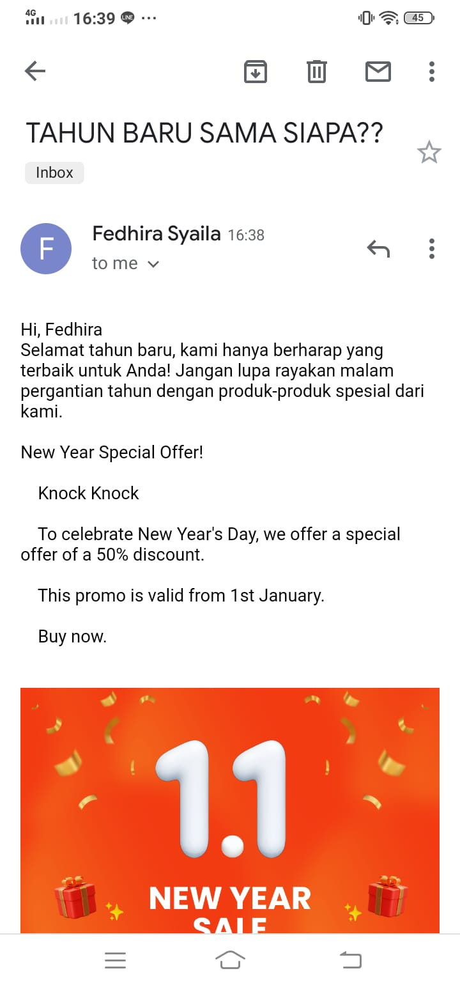

Gambar diatas merupakan notifikasi pada hari-hari besar. Nah kami contohkan pada malam tahun baru dimana terdapat diskon hingga 50%. Sehingga customer kami bisa merayakan malam tahun baru sekaligus mendapatkan berbelanja dengan harga yang saangat terjangkau dengaan kualitaas produk yang tentunya premium.

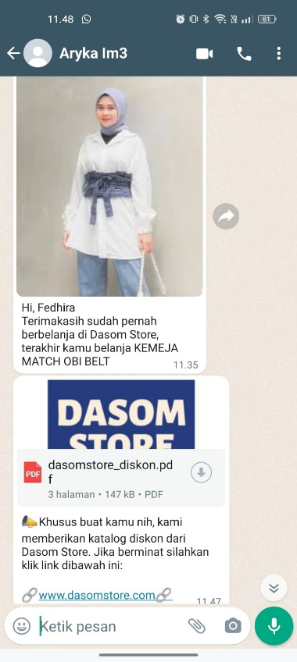

Gambar diatas adalah contoh dari notifikasi reminder flash sale kami yang dikirimkan lewat WhatsApp. Disini kami mengingatkan kembali produk terkahir yang dipesan oleh customer fungsinya adalah agar customer kami lebih akrab dan diperhatikan sehingga tertarik untuk belanja lagi disini dan kami juga menawarkan flash sale yang berlaku sekarang melalui e-katalog. Apabila costomer tertarik kami juga sudah membubuhkan link toko kami disana. Karena kepuasan costomer adalah salah satu hal utama yang harus kami perhatikan.

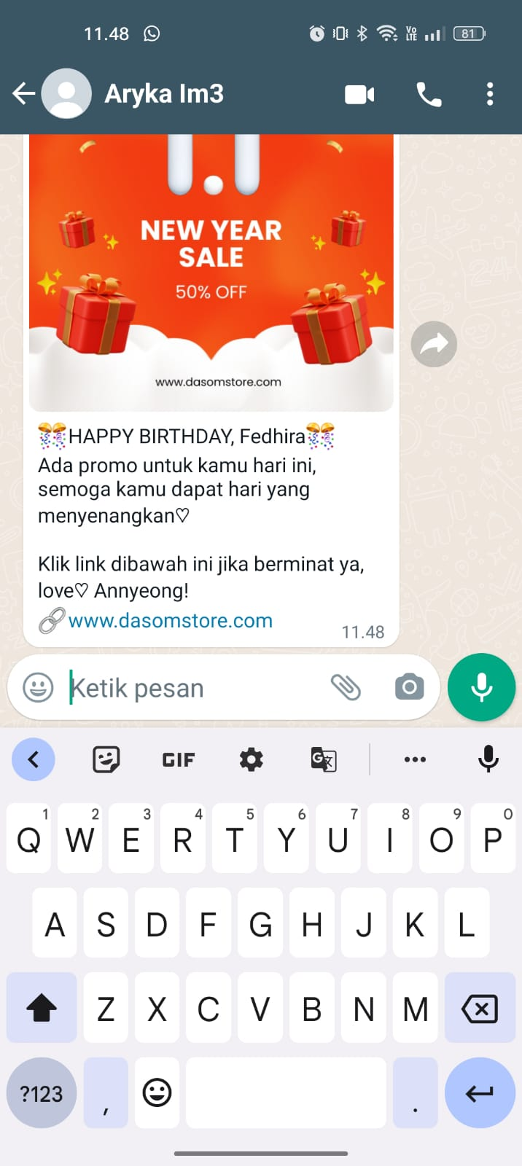

Gambar diatas merupakan ucapan selamat ulang tahun yaang kami berikan. Ucapan tersebut menunjukkan rasa kepedulian kami kepada customer. Dan agar customer merasa di spesialkan, kami bukaan hanyaa memberikan ucapan tetapi kamu juga memberikan link store dimana didalamnya terdapat banyak promo yang menarik tentunya, sehingga customer kami dapat merasakan kebahagiaan lebih ketika berbelanja di toko kami di hari bahagianya tentunya dengan harga yang terjangkau.

**BAB IV**

**PENUTUP**

Dalam laporan ini, kami telah membahas tentang konsep system thinking, desain thinking, mockup aplikasi, dan penggunaan reminder toko melalui email dan WhatsApp dalam konteks bisnis. Dengan mengadopsi pendekatan holistik system thinking, pemilik toko dapat memahami interaksi kompleks antara elemen-elemen dalam bisnis mereka, sehingga memungkinkan mereka untuk mengidentifikasi perubahan dan peningkatan yang diperlukan untuk mencapai tujuan bisnis yang lebih baik.

Selain itu, desain thinking memberikan pendekatan berbasis empati yang memprioritaskan kebutuhan pengguna. Dengan memahami secara mendalam kebutuhan pelanggan dan berpikir kreatif, pemilik toko dapat menghasilkan solusi inovatif yang benar-benar memenuhi harapan pelanggan.

Penggunaan mockup aplikasi sebagai alat visualisasi dan komunikasi desain aplikasi memungkinkan pemilik toko untuk melihat bagaimana aplikasi mereka akan terlihat dan berfungsi sebelum melakukan pengembangan lebih lanjut. Ini membantu menghindari potensi kesalahan atau kesalahan dalam pengembangan aplikasi yang dapat menghabiskan waktu dan sumber daya yang berharga.

Selanjutnya, reminder toko melalui email dan WhatsApp membantu membangun kesadaran merek, meningkatkan keterlibatan pelanggan, dan mendorong pembelian ulang. Dengan mengirimkan pesan langsung ke inbox pelanggan, pemilik toko dapat memberikan informasi tentang penawaran khusus, promo, atau kegiatan yang sedang berlangsung di toko mereka. Hal ini memberikan peluang untuk memperkuat hubungan dengan pelanggan dan meningkatkan loyalitas mereka terhadap merek toko.

Dalam kombinasi, integrasi system thinking, desain thinking, mockup aplikasi, dan reminder toko melalui email dan WhatsApp menjadi alat yang kuat untuk mengoptimalkan efisiensi, kualitas, dan kepuasan pelanggan dalam bisnis. Menerapkan pendekatan holistik, berpikir kreatif, dan menggunakan alat visual seperti mockup aplikasi, pemilik toko dapat menghadirkan solusi inovatif yang mengikuti kebutuhan dan harapan pelanggan.

Namun, perlu diingat bahwa penggunaan teknologi seperti email dan WhatsApp juga perlu memperhatikan aspek privasi dan keamanan. Penting bagi pemilik toko untuk menjaga integritas dan kepercayaan pelanggan dalam penggunaan data pribadi mereka.

Dengan mengambil manfaat dari system thinking, desain thinking, mockup aplikasi, dan reminder toko melalui email dan WhatsApp, pemilik toko dapat menciptakan pengalaman yang lebih baik bagi pelanggan mereka, meningkatkan kepuasan pelanggan, dan mendorong pertumbuhan bisnis yang berkelanjutan di era digital ini.